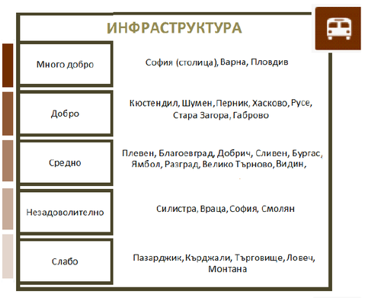
Инфраструктура
Поради известната статичност на част от индикаторите в категория „Инфраструктура” (като например гъстотата на пътната мрежа), важна роля в крайната оценка на областите играят данните за качеството на пътната настилка и достъпът на населението но интернет. Съсредоточаването на повечето ключови проекти в Южна България е причина за задълбочаване на дисбалансите в инфраструктурното развитие на територията на страната. Остават неяснотите по отношение на финансирането и крайните срокове за изграждането на съоръжения от стратегическо значение, които имат потенциала да подобрят конкурентоспособността на част от областите като автомагистралите „Хемус” и „Струма”. На фона на пускането в експлоатация на автомагистрала „Тракия” са притеснителни и данните на Агенция „Пътна инфраструктура” за спадащ относителен дял на пътната настилка в добро състояние – от 2012 г. .
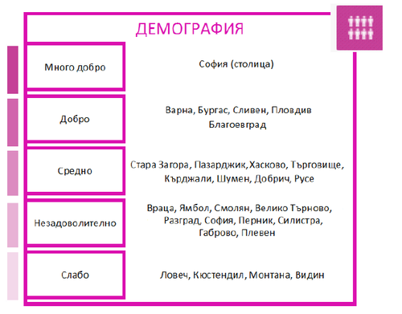
Демография
Въпреки че София (столица) е единствената област, в която демографската картина е определена като „много добра”, възрастовата структура на населението в нея не се отличава особено от тази в областите Варна, Бургас и Благоевград. Основното предимство на столицата е в съотношението между броя на лицата в работна възраст и този на лицата над 65 години. С други думи – столицата е най-силно привлекателния център за работоспособното население, което личи и от постоянния положителен механичен прираст на населението. Варна остава единствената област в Северна България, в която демографското състояние може да бъде определено като „добро”. Тревожещо е, че категорията Демография регистрира най-многобройната група с незадоволителна оценка, което не дава положителна перспектива за общо развитие на тези области.
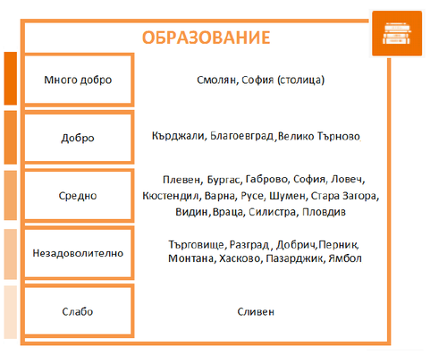
Образование
Областите, които получават оценка „добро” и „много добро” в сферата на образованието, могат да бъдат условно разделени на две групи: водещи университетски центрове (като столицата, Благоевград и Велико Търново) и области с добри традиции и резултати в сферата на училищното образование – Кърджали и Смолян. В точно половината от областите на страната образованието е оценено като „средно” като тук влизат големи области като Бургас, Варна и Пловдив. Въпреки че тези три области са сред водещите в сферата на висшето образование, броят на студентите в тях постепенно намалява. Добрата новина е, че в сравнение с предишната година, не се наблюдава влошаване на цялостната оценка за качеството на образованието в нито една от 28-те области на страната. По-висока оценка получават Бургас, Велико Търново, Видин и Плевен.
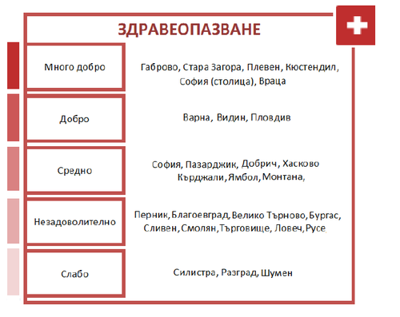
Здравеопазване
Категорията „Здравеопазване” е една от най-динамичните. Традиционно висока оценка в сферата на здравеопазването получават области, в които се наблюдава добра кадрова обезпеченост на здравната система, ниска заболеваемост на населението и достатъчно широка леглова база в многопрофилните болници. Това предопределя и високата оценка на някои от областите, в които се намират здравни заведения с национално или регионално значение – като София (столица), Пловдив, Варна и Плевен. Най-голям спад в общата оценка в категорията през тази година регистрират областите Ловеч (повишаване на детската смъртност) и Смолян (ръст на заболеваемостта, загуба на кадри и леглова база).
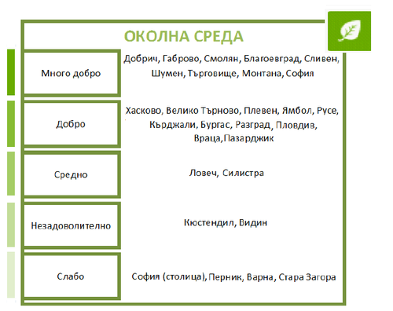
Околна среда
Благодарение на успешната реализация на редица проекти за опазване на околната среда оценката на гражданите за нейното качество се повишава. В периода 2003-2012 г. делът на населението с достъп до канализация, което е свързано с пречиствателни станции, нараства от 40,1% на 56,1%. В края на периода пречиствателна станция няма единствено в област Видин, но в момента има проект за изграждането на такава. През тези 10 години, областите на страната, в които за пръв път бяха изградени пречиствателни станции са: Благоевград, Кърджали, Ловеч, Пазарджик, Русе, Силистра, Смолян, Търговище, Хасково и Ямбол. Въпреки че в някои от тях (Силистра, Кърджали и Ямбол) достъпът на населението остава нисък, тенденциите са безспорно положителни. Очаквано – високата концентрация на вредни емисии в областите София (столица), Варна и Стара Загора ги нареждат на едни от последните места по качество на околната среда.
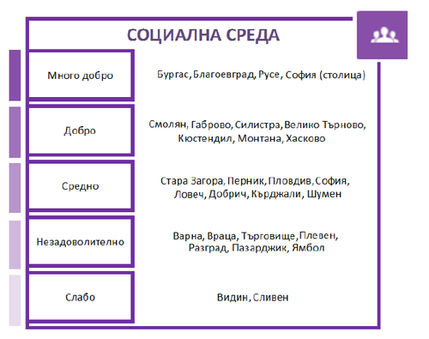
Социална среда
Оценката в категория „Социална среда” се формира на база три групи индикатори: 1) данни за социалното включване и стандарт на живот на населението; 2) оценки на гражданите за цялостно удовлетворение и работата на местните институции и 3) индикатори, имащи отношение към качеството на живот и спокойствието в района. Този подход води до сравнително равномерно разпределение на областите в отделните оценки, но при всяка една от тях крайната оценка е повлияна в различна степен от характеристиките на социалната среда. Например, незадоволителната оценка за област Варна се дължи на сравнително високата престъпност и близките, но по-ниски оценки на гражданите за работата на институциите и цялостното им удовлетворение от живота в областта. В същото време, област Пазарджик получава сходна оценка, но тук причината е високият относителен дял на бедното население и на населението, живеещо с материални лишения. В национален план през 2013 г. се наблюдава известен спад на престъпността, регистрираните посещения в кината и театрите достигат рекордни за последните години нива – тенденция, която важи дори за по-малки области като например Търговище.

